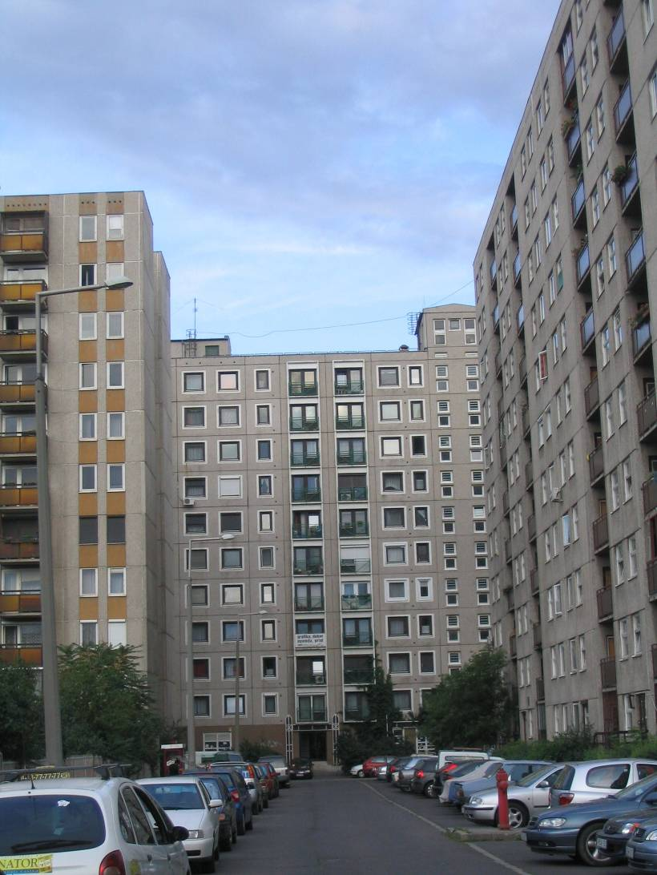
Ö
Ötlettár zóna
Ötlettár díjcsomag
Hétköznap hajnali 00:00-tól este 24:00-ig és egész hétvégén ingyen ötlettárazhat!
www.mekdsz.hu/otlettar

Mindenki hazament Ötlettárazni!
A díjcsomag számlázása perc alapon történik. Szolgáltatásunk bármely internetszolgáltatón keresztül igénybe vehető, ezentúl külföldről is! További szerződéses feltételekről érdeklődjön a könyvasztalnál!

